3. Gemeindebürgerfest
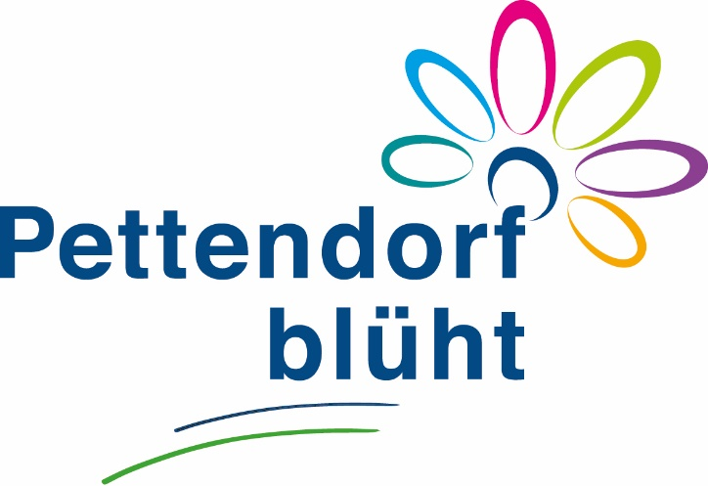
Wir blühen mit -Projektabschluss
am
Sonntag, den 10. Oktober 2021
Beginn 10 Uhr am PettenDorfladen – Café Bistro Bar DEZENTRAL
Programm
- Begrüßung durch den Zweiten Bürgermeister Ludwig Bink und die Projektleitung

- Gruß aus dem Umweltministerium

- Vorstellung der Bienenbeutenausstellung durch Dr. Tobias Hammerl, Leiter des Freilandmuseums Neusath-Perschen

- Gemütliches Beisammensein mit Weißwurstfrühstück und weiteren kulinarischen Schmankerln bei musikalischer Umrahmung durch die „Kneitinger Zwiefeltreter“

- Kinderprogramm

- Aktionen der Pettendorfer Kinderbetreuungseinrichtungen

- Präsentationen von Netzwerkbeteiligten und Vereinen

Wir freuen uns auf Sie

